El Papa Francisco y la sinodalidad popular

El Sumo Pontífice apuesta al método sinodal. Quiere incluir a los samaritanos colectivos en la toma de decisiones. El antecedente en los curas populares Mugica y Di Paola.
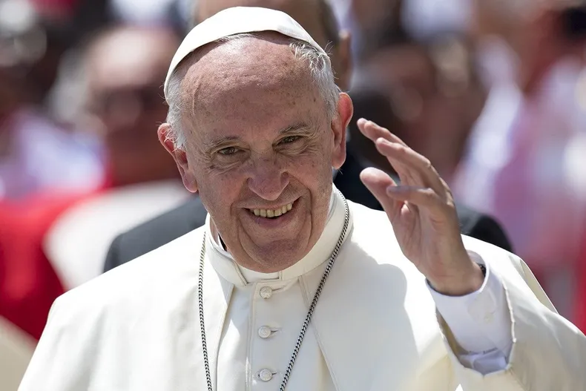
En modo sinodal. Así pone el Papa Francisco en salida a la iglesia en una verdadera democracia al estilo de Jesús. Vivir en sinodalidad significa caminar juntos. Así se traduce del griego. Este estado de democracia interna en la más numerosa y antigua organización de occidente que es poco practicada por flaquezas espirituales de los clérigos como los laicos sin parresía (hablar y actuar sin miedos), es un eje central en la primavera papal que busca sumar más protagonistas y diversidad en la toma de decisiones en todos los estamentos de la iglesia. La gran apuesta del líder terrenal de la iglesia católica es “agrandar la carpa”, así lo dice por todos lados, al estilo de San Pablo quien trabajaba en la confección de tiendas de campaña, el primer apóstol entre los paganos.
Bergoglio está agrandando la carpa de la fe para ir por aquellos que aún no se sumaron. Esa es su gran tarea cotidiana al interior de la iglesia. La cátedra de sinodalidad más elocuente es el documental “Amén”, un diálogo con diez jóvenes, en un departamento a las afueras del muro vaticano y grabado por una plataforma internacional mediática.
El trabajo del Papa de Flores es a todos los niveles. La sinodalidad en el Estado Vaticano viene a galope. Hace días atrás el Pontífice abrió la posibilidad de que hombres y mujeres laicas (no religiosos) integren la comisión de Gobierno de la Santa Sede, hasta ahora reservada a cardenales. Las mujeres, como reconoce él mismo, son el signo de los tiempos; han ganado espacios de decisión como nunca antes había ocurrido, convirtiendo a Bergoglio en un Papa feminista. En áreas como la economía vaticana se escucha la voz femenina o los laicos en el área de la comunicación.
Las conferencias episcopales, o sea la jerarquía del clero, en cada país y continente o región, ya no puede ignorar el rol de las mujeres y los laicos. Aunque muchas conferencias siguen sin incluirlas como colocando solo religiosos en la comunicación, este proceso de aggiornamiento del primer Papa latinoamericano y jesuita avanza poniendo en acción los preceptos del Concilio Vaticano II.
En ese mismo sentido hace dos años la Santa Sede mostró el camino a seguir para los obispos, al aprobar la primera conferencia eclesial en la historia donde están sentados en la misma carpa, para tomar decisiones, mujeres indígenas con cardenales y obispos de la Amazonía, tan grande como Europa, que concentra el pulmón y fuente de agua dulce más grande de la madre tierra.
Por supuesto que, en las parroquias, Francisco quiere que se haga carne el proceso de escucha y discernimiento presencial y que se impulse el on-line. El capitán terrenal de la iglesia siente que para llegar a buen puerto se debe lograr una nueva síntesis de las representaciones que navegue en un inmenso océano de bautizados que supera los 1300 millones de almas que se disputa entre la luz y la oscuridad del maligno.
El mismo Francisco inició su papado desde la práctica sinodal. Ha puesto un consejo de cardenales para la reforma de la Curia Romana. “No hago más que poner en práctica lo pedido por mis hermanos cardenales en el cónclave”, así lo explica una y otra vez Bergoglio.
Así fue corrigiendo el manejo de las finanzas, no sin dificultades, demoras y resistencias, como con la otra gran gangrena en la iglesia: los abusos sexuales. La raíz común del cáncer eclesial es el abuso de poder, propio de la esencia humana. Para frenar estos abusos la sinodalidad es la clave porque pone en formato poliédrico a los espacios de poder, en esa democratización aparecen las distintas miradas, como el genio femenino, el desborde de los laicos no clericalistas y los planteos atrevidos de los jóvenes, como de los periféricos que palpitan la vida en el camino: indígenas, campesinos, ambientalistas o los militantes de los movimientos populares.
Las parroquias, colegios u otras entidades eclesiales, como los militantes en los territorios, fueron definidos por Francisco tras la experiencia de la pandemia por el covid-19 como “samaritanos colectivos”. Así los reconoce dando una vuelta de tuerca a su primera definición de “poetas sociales”. Estos creadores en la problemática social aplican el método de amor al estilo bíblico del buen samaritano. Así, en ese modo sinodal, con parresía los márgenes para los abusos se reducen.
En la construcción de procesos el Vicario de Cristo se juega por “un tiempo de discernimiento más extendido”, de allí que sorprendió con llevar el Sínodo de la sinodalidad a dos sesiones, la primera en octubre de este año, en Roma y la segunda en octubre de 2024 donde tendrán un rol central las mujeres, con derecho a voto por primera vez, como los laicos.
Caminar juntos con el corazón puesto en la eucaristía, en Cristo, y acompañados por el Espíritu Santo nos lleva al hermano más necesitado transformando la mundanidad, bajando el cielo a la tierra, construyendo el paraíso terrenal.
En ese sentido la Era Francisco sumó otra reforma: la actualización del derecho canónico donde, por ejemplo, se penaliza el abuso sexual, y para el poder de los obispos, ya metió otro antecedente imborrable de la sinodalidad. Fue cuando los obispos de América Latina realizaron la primera Asamblea Eclesial de la historia. Esto significó una semana de convivencia en Casa Lago, el mini-vaticano mexicano, de jóvenes, mujeres, laicos y afros junto a la jerarquía del clero latinoamericano que, a estas horas acaba de cambiar la cabeza de la conducción del Consejo Episcopal Latianoamericano (CELAM).
La experiencia argentina de sinodalidad
La paulatina y diaria revolución sinodal ya fue conocida en la ciudad de Buenos Aires, de allí que la mayor responsabilidad está en los coterráneos y contemporáneos de Bergoglio, sobre todo, desde que inició su misión en la arquidiócesis de Buenos Aires, desde obispo auxiliar en la Vicaría Flores hasta su último día en el arzobispado porteño.
En CABA es donde muchos vivimos la experiencia sinodal sin tenerla intelectualizada. Muchos militantes eclesiales, sociales, sindicales y partidarios que conocieron a Bergoglio o su forma de trabajar la iglesia en salida, sea en los desayunos que organizaba con Pastoral Social o para organizar las misas por las víctimas de trata y exclusión, al aire libre, en la Plaza Constitución, saben esto.
Ese entrecruzamiento de las comunidades parroquiales y congregaciones con militantes barriales, sociales o gremiales fue una sinodalidad también vivida en asambleas de vecinos de a pie que enfrentaron, con los mapas del crimen organizado, el drama de las zonas liberadas para el delito. Un método sinodal que nació de abajo, por el asesinato de vecinos en contextos de robo desde el barrio de Liniers hasta Recoleta, creando un verdadero y olvidado método sinodal en la temática de la “inseguridad” muy emparentada a una agenda de las llamadas derechas, a una mirada sin humanidad, sin amor al prójimo. Cuando la doctrina social de la iglesia, que lleva 130 años de vida y nutrida por siete papas, demuestra que nada de lo humano es ajeno a Dios.
En las villas periféricas de la Ciudad, inclusive antes de Bergoglio, ya había sinodalidad. No la llamaban así en ese momento, pero en la práctica lo era. Basta ver en Youtube el renunciamiento de Carlos Múgica (aquí el link: https://www.youtube.com/results?search_query=carlos+mugica+y+renuncia) a su cargo de asesor en el Ministerio de Bienestar Social, a fines de agosto, del año ‘73. El cura mártir, emblema de los sacerdotes viviendo en las villas, ponía a debate ante miles de villeros su alejamiento del cargo por la negativa del entonces ministro José López Rega de darle espacio a las “empresas populares”, o sea los mismos villeros en la realización de las viviendas.
Hoy día, el actual modelo a seguir de religioso sinodal es el Padre “Pepe” Di Paola. Francisco lo reconoció en un mensaje grabado desde el Vaticano, en pandemia, cuando recibió cien mil saludos por sus ocho años de pontificado: “Es capaz de movilizar gente, que es capaz de mover corazones simplemente porque es auténtico, lo llaman ‘el Padre Pepe’, todos lo conocen”.
El pontífice clamaba en ese mensaje grabado por la sinodalidad popular. Que emana de sumar al pueblo. “¡Es la voz del pueblo!” y añadió Bergoglio: “tantas veces estamos acostumbrados a tomar decisiones sin consultar al pueblo. Algunas decisiones trascendentes, sea para la vida parroquial, cuando el párroco no consulta al pueblo; sea en la vida provincial, cuando el gobernador no consulta al pueblo; sea en la diócesis, cuando el obispo no consulta al pueblo; sea en la nación, cuando las autoridades no consultan al pueblo, incluso para leyes importantes y discutidas respecto de la moralidad. Y el pueblo es el gran ausente. Los gobiernos no son soberanos siempre, son delegados del pueblo. La autoridad les viene de Dios a través del pueblo. Los gobiernos, hablando sin ofender, incluso yo como gobernante, somos oficinistas de lo que Dios nos manda a través de lo que nos delega. Cuando falta la consulta al pueblo, falta soberanía”. Ver link: https://www.youtube.com/watch?v=rqr2I8i4LEc.
El pasado viernes 12 de mayo, día de su cumpleaños, Pepe demostró, en Cárcova, su alcance de sinodalidad. Desde el senador provincial, Joaquín de la Torre, el operador todoterreno de la conversa al liberalismo, Patricia Bullrich, hasta la ministra nacional, Victoria Tolosa Paz, que fue interpelada por una militante social y laica activa quien le reclamó el recorte de salarios sociales complementarios en su barriada. La referencia social-política de Di Paola tiene alcances fuera de serie. Sea en su cumpleaños o en la misa por los desaparecidos de la última dictadura cuando invitó al altar al secretario de derechos humanos de la CGT, Julio Piumato, y al secretario general de la UTEP, Esteban “Gringo” Castro. Unió de facto a lo que en la realidad aún sigue dividido. También días posteriores recibió en otra celebración religiosa al candidato presidencial, Juan Grabois.
Para encarnar la sinodalidad, nuestro Papa argentino, nos recuerda que la palabra “iglesia” viene del latín ecclesia y este del griego ekklèsia. En Atenas, la ekklesia era la asamblea de los ciudadanos reunidos para discutir asuntos políticos. Muchas veces se escucha y repetimos “iglesia” para definir a la jerarquía, a los obispos, o sacerdotes, cuando en realidad es la asamblea litúrgica, la misa, con la comunidad local que, unidos, se transforman en la comunidad universal de creyentes. Todos los bautizados somos iglesia y no queremos hundirnos en los males de nuestra civilización y de nuestra alma por eso nos agarramos del Sucesor Pedro que prometió, para el 2024, regresar al fin del mundo.
https://www.c5n.com/politica/el-papa-francisco-y-la-sinodalidad-popular-n112101

